Сборка на gulp
Пакеты для сборки
gulp - таск менеджер
browser-sync - локальный сервер
gulp-htmlmin - минификация Html
gulp-sass - препроцессор sass в css
gulp-csso - минификация css
gulp-rename - переименование файла (используется чтобы добавлять префикс .min)
gulp-plumber - предотвращяет от pipe breaking
gulp-sourcemaps - карты кода (чтобы было понятно в каком блоке какое правило css написано)
gulp-postcss - для autoprefixer
autoprefixer - для добавление префиксов в css
del - удаляет папку
gulp-imagemin - оптимизация jpeg,png,svg
gulp-webp - конвертация jpeg,png в webP
gulp-svgstore - собирает svg в спрайт
gulp-posthtml - для posthtml-include
posthtml-include - вставяет вместо include scg спрайт
gulp-uglify - минификация js
readable-stream - для минификации js

Популярные команды npm
npm start
npm test
npm install или npm i

Пользовательские команды npm
npm run <название команды>
npm run build
npm run stylelint
npm run editorconfig
npm start это короткая запись для npm run start
npm test это короткая запись для npm run test

Утилита для запуска — npx
Входит в npm
Даёт возможность запускать локальные зависимости проекта без глобальной
установки (например npx gulp <name_task>)

Структура проекта
build/ - папка с файлами проекта, готовыми для публикации (автоматически собирается и создается через gulp) структура такая же как в source
source/ - папка с файлами проекта для разработки
js/
css/
fonts/
img/
sass/
index.html
gulpfile.js
package-lock.json
package.json
.gitignore

Инициализация проекта
После должен появится файл package.json
В этом файле пишем скрипт, который будет запускать gulp task, который ниже создадим
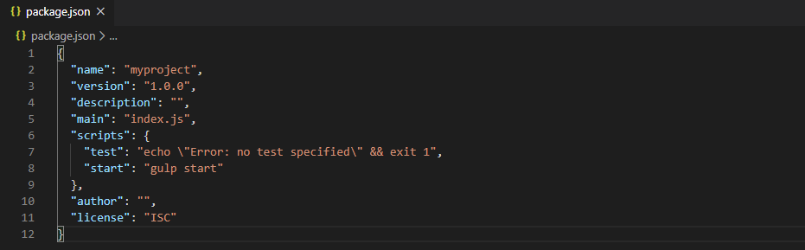
Устанавливаем gulp локально
npm i gulp --save-dev
Проверяем что gulp появился в файле package.json в объекте devDependencies
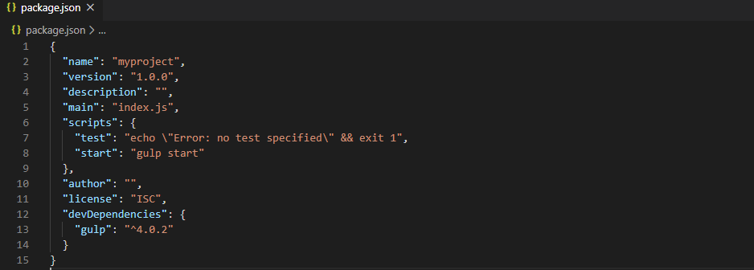
Создаем файл gulpfile.js в корне проекта где будем писать task
touch gulpfile.js
После установки gulp (после установки любого пакета npm происходит тоже самое) появляется папка node_modules где хранятся файлы установленных пакетов. Создаем в корне файл .gitignore и добавляем туда эту папку.
touch .gitignore
echo "node_modules/" >> .gitignore
Все задачи gulp сводятся к трем вещам:
- найти файл (gupl.src())
- что то сделать с файлом (pipe())
- поместить обработанный файл в нужную папку (gulp.dest())

Подключаем gulp в gulpfile.js (похожее надо делать с каждым установленным пакетом)

var gulp = require("gulp");

Устанавливаем Browsersync - локальный сервер для автоматического обновления браузера при изменении файлов проекта.
npm i browser-sync --save-dev
Проверяем что пакет появился в devDependencies (package.json)
"devDependencies": {
"browser-sync": "^2.26.7",
"gulp": "^4.0.2"
}

В gulpfile.js подключаем Browsersync и пишем task по запуску локального сервера и отслеживанию изменений в html файлах
var browserSync = require("browser-sync").create();

gulp.task("server", function () {
browserSync.init({
server: "build"
});
});

Локальный сервер будет сразу запускать файлы из папки build, т.е. работать с окончательными файлами проекта. На данный момент папка build автоматически не создается и в ней нет никаких файлов. Напишем task который будет копировать файлы из source в build. Файлы будут минимизироваться и копироваться в build
Минификация html файлов производится через gulp-htmlmin
Устанавливаем этот пакет.
npm i gulp-htmlmin --save-dev
Подключаем в gulpfile.js и пишем таск, который будет делать минификацию html файлам и копировать их в папку build

var htmlmin = require("gulp-htmlmin");

gulp.task("html", function () {
return gulp.src("source/*.html")
.pipe(htmlmin({
collapseWhitespace: true
}))
.pipe(gulp.dest("build"));
})

При копировании папка build будет создаваться автоматически.
Связываем npm скрипт start, который должен запускать gulp task start с запуском сервера и отслеживанием измнений в html файле
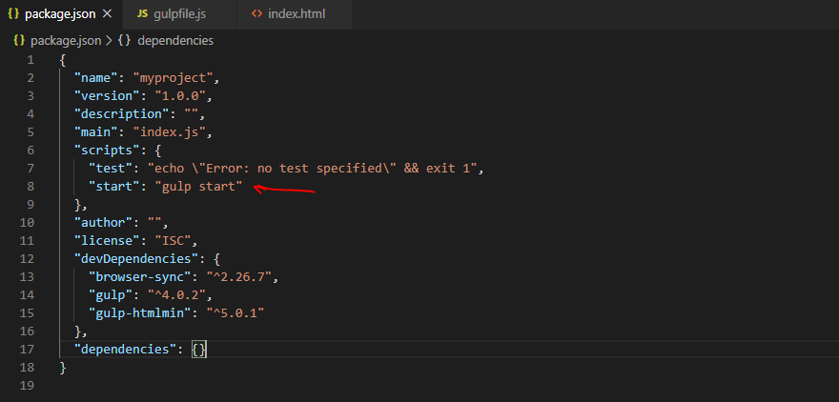
В gulpfile.js пишем новый task
gulp.task("start", gulp.series("server"));

Этот таск запустит задачу server. Допишем задачу чтобы она отслеживала html файлы и обновляла браузер при изменении.
gulp.task("server", function () {
browserSync.init({
server: "build" //запускает сервер из файлов в папке build
});

//при измненении Html файлов в source запускает задачу html
//которая копирует и минифицирует файлы Html в папку build
gulp.watch("source/*.html", gulp.series("html"));
//при изменении html файлов в папке build перегружает браузер
gulp.watch("build/*.html").on("change", browserSync.reload);
});

Устанавливаем пакет gulp-sass который преобразует scss файлы в css
npm i node-sass gulp-sass --save-dev
Пишем таск который будет преобразовывать style.scss (в этом файле будут собираться все файлы scss проекта) в style.css и помещать его в build/css
gulp.task("css", function () {
return gulp.src("source/sass/style.scss")
.pipe(sass())
.pipe(gulp.dest("build/css"))
});

Изменяем задачу server и добавляем новый таск который обновляет Браузер
gulp.task("server", function () {
browserSync.init({
server: "build" //запускает сервер из файлов в папке build
});

//при изменении любых scss файлов запускает задачу css и обновляет браузер
gulp.watch("source/sass/**/*.scss", gulp.series("css", "refresh"));
//при измненении Html файлов в source запускает задачу html
//которая копирует и минифицирует файлы Html в папку build
gulp.watch("source/*.html", gulp.series("html"));
//при изменении html файлов в папке build перегружает браузер
gulp.watch("build/*.html").on("change", browserSync.reload);
});

gulp.task("refresh", function (done) {
browserSync.reload();
done();
});

Устанавливаем gulp-csso пакет который минифицирует css файлы.
npm i gulp-csso --save-dev
В gulpfile.js
var csso = require("gulp-csso");
Изменяем задачу css
gulp.task("css", function () {
return gulp.src("source/sass/style.scss")
.pipe(sass())
.pipe(csso()) //минификация
.pipe(gulp.dest("build/css"))
});

Минифицированные файлы (css, js) при минификации принято называть с префиксом .min поэтому установим пакет который переименовывает файлы
Устанавливаем rename пакет который переименовывает файлы
npm i gulp-rename --save-dev
var rename = require("gulp-rename");

Изменяем задачу css
gulp.task("css", function () {
return gulp.src("source/sass/style.scss")
.pipe(sass())
.pipe(gulp.dest("build/css")) //неминифицированный css
.pipe(csso()) //минификация
.pipe(rename({ //добавляет к файлу суфикс .min
suffix: ".min"
}))
.pipe(gulp.dest("build/css")); //минифицированный css
});

Примечание: смысл двух gulp.dest в том чтобы записать в папку build/css два файла - минифицированный и нет. Минифицированный подключаем к html, а не минифицированный нужен для удобства работы (например, если надо посмотреть какое-то правило и т.д)
Устанавливаем gulp-plumber пакет, который предотвращает pipe breaking из-за ошибки в gulp пакетах
npm i gulp-plumber --save-dev
Этот пакет нужно подключать в начало каждой задачи (в самый первый pipe)
В gulpfile.js
var plumber = require("gulp-plumber");

Изменяем css задачу
gulp.task("css", function () {
return gulp.src("source/sass/style.scss")
.pipe(plumber()) //предотвращяет от pipe breaking
.pipe(sass())
.pipe(gulp.dest("build/css")) //неминифицированный css
.pipe(csso()) //минификация
.pipe(rename({ //добавляет к файлу суфикс .min
suffix: ".min"
}))
.pipe(gulp.dest("build/css")); //минифицированный css
});

Устанавливаем gulp-sourcemaps. Этот пакет необходим чтобы видеть в браузере в каком файле находятся стили выбранного элемента (важно при написании стилей по правилам БЭМ)
npm i gulp-sourcemaps --save-dev
var sourcemaps = require("gulp-sourcemaps");

Изменяем задачу css
gulp.task("css", function () {
return gulp.src("source/sass/style.scss")
.pipe(plumber()) //предотвращяет от pipe breaking
.pipe(sourcemaps.init()) //инициализируем sourcemaps
.pipe(sass())
.pipe(gulp.dest("build/css")) //неминифицированный css
.pipe(csso()) //минификация
.pipe(rename({ //добавляет к файлу суфикс .min
suffix: ".min"
}))
.pipe(sourcemaps.write(".")) //записывает файл style.min.css.map в текущую папку
.pipe(gulp.dest("build/css")); //минифицированный css
});

Важно: чтобы пакет gulp-sourcemaps работал, надо чтобы все пакеты между sourcemaps.init() и sourcemaps.write() поддерживали этот пакет.
Устанавливаем gulp-postcss и autoprefixer. Эти пакеты нужны чтобы добавить в css правила префиксы
npm i gulp-postcss autoprefixer --save-dev
var postcss = require("gulp-postcss");
var autoprefixer = require("autoprefixer");

Изменяем задачу css
gulp.task("css", function () {
return gulp.src("source/sass/style.scss")
.pipe(plumber()) //предотвращяет от pipe breaking
.pipe(sourcemaps.init()) //инициализируем sourcemaps
.pipe(sass())
.pipe(postcss([
autoprefixer() //добавляет префиксы
]))
.pipe(gulp.dest("build/css")) //неминифицированный css
.pipe(csso()) //минификация
.pipe(rename({ //добавляет к файлу суфикс .min
suffix: ".min"
}))
.pipe(sourcemaps.write(".")) //записывает файл style.min.css.map в текущую папку
.pipe(gulp.dest("build/css")); //минифицированный css
});

Изменяем задачу server (убираем лишнее)
gulp.task("server", function () {
browserSync.init({
server: "build" //запускает сервер из файлов в папке build
});

//при изменении любых scss файлов запускает задачу css и обновляет браузер
gulp.watch("source/sass/**/*.scss", gulp.series("css", "refresh"));
//при измненении Html файлов в source запускает задачу html
//которая копирует и минифицирует файлы Html в папку build
gulp.watch("source/*.html", gulp.series("html", "refresh"));
});

Устанавливаем пакет del, который удаляет папки. Это надо чтобы удалять папку build перед сборкой проекта.
npm i del --save-dev
var del = require("del");

gulp.task("delete", function () {
return del("build");
});

Устанавливаем пакет для оптимизации изображений gulp-imagemin
gulp-imagemin состоит из нескольких пакетов
- imagemin.optipng - оптимизация png
- imagemin.mozjpeg - оптимизация jpeg
- imagemin.svgo - оптимизация svg

npm i gulp-imagemin --save-dev
var imagemin = require("gulp-imagemin");

Пишем таск по оптимизации изображений
//оптимизирует все изображения (png, jpg, svg)
//оригинальные изображения остаются в source
//сжатые переносятся в build/img
gulp.task("images", function () {
return gulp.src("source/img/**/*.{png,jpg,svg}")
.pipe(imagemin([
imagemin.optipng({ optimizationLevel: 3 }),
imagemin.mozjpeg({ progressive: true }),
imagemin.svgo()
]))
.pipe(gulp.dest("build/img"));
});

Устанавливаем пакет gulp-web, который конвертирует изображения (png, jpeg) в формат WebP
npm i gulp-webp --save-dev
var webp = require("gulp-webp");
//конвертирует изображения в webp
gulp.task("webp", function () {
return gulp.src("source/img/**/*.{png,jpg}")
.pipe(webp({
quality: 90
}))
.pipe(gulp.dest("build/img"));
});

Устанавливаем пакет gulp-svgstore который собирает svg спрайты.
npm i gulp-svgstore --save-dev
var svgstore = require("gulp-svgstore");

//собирает из svg спрайт. в спрайты есть смысл собирать иконки и логотипы
//поэтому такие svg лучше называть с приставкой в начале icon (например icon-logo.svg)
gulp.task("sprite", function () {
return gulp.src("source/img/icon-*.svg")
.pipe(svgstore({
inlineSvg: true
}))
.pipe(rename("sprite.svg"))
.pipe(gulp.dest("build/img"));
});

Вставляем svg спрайты в разметку (сразу после открывающего тега body. Работаем только с html файлами из папки source!!!)
<body>
<svg xmlns="http://www.w3.org/2000/svg" style="display: none;">
<include src="build/img/sprite.svg"></include>
</svg>

Тег include нужен для шаблонизатора, который заменит его на svg спрайт.
Для этого устанавливаем два пакета: gulp-posthtml, posthtml-include
npm i gulp-posthtml posthtml-include --save-dev
var posthtml = require("gulp-posthtml");
var include = require("posthtml-include");

Дописываем задачу html
gulp.task("html", function () {
return gulp.src("source/*.html")
.pipe(posthtml([
include()
]))
.pipe(htmlmin({
collapseWhitespace: true
}))
.pipe(gulp.dest("build"));
})

Теперь после выполнения задачи в html в папке build будет вместо тега include вставлен svg спрайт.
Устанавливаем пакет gulp-uglify для минификации js
npm i gulp-uglify --save-dev
Этот папкет рекомендуется использовать вместе с пакетом readable-stream
var uglify = require("gulp-uglify");
var pipeline = require("readable-stream").pipeline;

//минимизируем js
gulp.task("min-js", function () {
return pipeline(
gulp.src("source/js/*.js"),
uglify(),
rename({
suffix: ".min"
}),
gulp.dest("build/js")
);
});

Важно! uglify не понимает const и let, все переменные нужно делать через var
Добавляем в задачу server отслеживание изменений
gulp.task("server", function () {
browserSync.init({
server: "build" //запускает сервер из файлов в папке build
});

//при изменении svg запускает задачу по сборке спрайта и обновляет браузер
gulp.watch("source/img/*.svg", gulp.series("sprite", "html", "refresh"));
//при изменении js файлов запускает задачу min-js и обновляет браузер
gulp.watch("source/js/*.js", gulp.series("min-js", "refresh"));
//при изменении любых scss файлов запускает задачу css и обновляет браузер
gulp.watch("source/sass/**/*.scss", gulp.series("css", "refresh"));
//при измненении Html файлов в source запускает задачу html
//которая копирует и минифицирует файлы Html в папку build
gulp.watch("source/*.html", gulp.series("html", "refresh"));
});

Добавляем задачу copy для копирования файлов которые до этого были не затронуты (например шрифты)
//Копируем шрифты. Задача должна быть записана именно так
//иначе выдаст ошибку
gulp.task("copy", function () {
return gulp.src([
"source/fonts/**/*.{woff,woff2}"
], {
base: "source"
})
.pipe(gulp.dest("build"));
});

Последний штрих - добавляем скрипт npm build который будет запускать задачу build, которая в свою очередь будет запускать сборку проекта для продакшена.
В package.json

"scripts": {
"test": "echo \"Error: no test specified\" && exit 1",
"start": "gulp start",
"build": "gulp build"
},

В gulpfile.js
gulp.task("build", gulp.series("delete", "copy", "css", "sprite", "min-js", "html"))

И изменим задачу start
gulp.task("start", gulp.series("build", "server"));

добавляем папку build .gitignore
echo "build/" >> .gitignore
Сборка готова.

